Annexe 4

DEMANDES POUR LA PRÉSENTATION DU MÉMOIRE

(Accompagnée au Règlement de Gestion des étudiants promulgué avec la Décision no …../QĐ-IFI le ……. Du Directeur de l’IFI, l’Université Nationale du Viet Nam, Ha Noi)

- Formule du mémoire

Le mémoire est présenté soigneusement, clairement et logiquement avec la pagination. Il n’y a pas de taches d’effacement. Il faut numéroter les dessins, les tables et les graphiques.

Un mémoire complet est présenté comme ci – dessous):
  - La couverture est dure, imprimé avec l’écriture en émulsion avec des accents (formulaire de couverture est présenté après).
  - La couverture secondaire (formulaire de couverture secondaire est présenté après).
  - L’attestation sur l’honneur-est présenté après
  - Les annexes.
  - Les tableaux avec des signes, des abréviations (s’il y en a) qui sont alphabétiquement classées. Il ne faut pas abuser les abréviations, ni utiliser les abréviations pour les phrases longues ou pour les mots qui n’apparaissent pas plusieurs fois dans le mémoire.
  - Le contenu est classé et numéroté comme ci – dessous):

INTRODUCTION

Chapitre 1
1.1....
1.2....

Chapitre 2
2.2....

2.2....
.....
Chapitre n – n.1.... n.2....

CONCLUSION
2.1.1....
2.1.2....

DOCUMENTS DE RÉFERENCE (d’ après les instructions ci - dessous).

ANNEXES (s’il y en a).

L’écriture du mémoire est en Times New Roman (Unicode), taille 13 ou 14 de Microsoft Word ou l’équivalent ; l’écriture est normale, n’est pas comprimée ou étirée ; les lignes sont à 1,2 lignes avec la marge en haut de 2 cm; marge en bas de 2 cm; marge gauche de 3cm; marge droite de 2 cm. Les numéros de pages sont au milieu et en haut de pages. Si les tableaux, dessins, graphiques sont horizontalement présentés, leurs têtes sont en marge gauche.
Le mémoire est imprimé en recto sur les papiers blancs de format A4 (210x297mm), pas plus de 120 pages (y compris les annexes)
Sur chaque page de mémoire, des origines des références sont bien mises dans les crochets[ ] , par exemple ...... [4]; ........ [3]-[5])

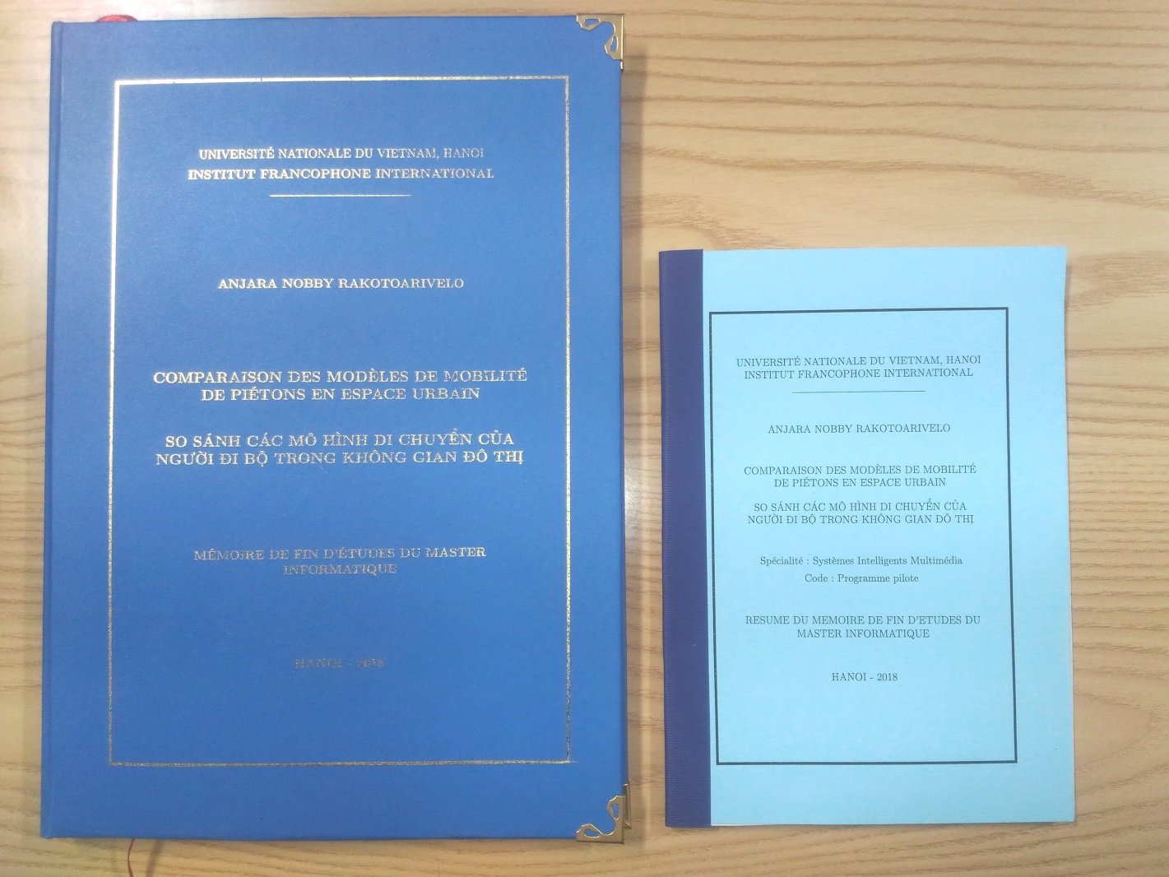
Exemplaire du mémoire (A4 - à gauche) et du résumé (A5 - à droite)
Formulaire de couverture du mémoire, dure, avec l’écriture imprimée en couleur d’émulsion, de format A4, 210 x 297 mm

UNIVERSITE NATIONALE DU VIETNAM, HANOI
INSTITUT FRANCOPHONE INTERNATIONAL

NOM DE L’ETUDIANT

SUJET DU MEMOIRE (en français)
SUJET DU MEMOIRE (en vietnamien)

MEMOIRE DE FIN D’ETUDES DU MASTER INFORMATIQUE

HANOI – 20…
Formulaire de couverture secondaire du mémoire

UNIVERSITE NATIONALE DU VIETNAM, HANOI
INSTITUT FRANCOPHONE INTERNATIONAL

NOM DE L’ETUDIANT

SUJET DU MEMOIRE (en français)
SUJET DU MEMOIRE (en vietnamien)

Spécialité:
Code: Programme pilote

MEMOIRE DE FIN D’ETUDES DU MASTER INFORMATIQUE

Sous la direction de: … (Titre, Grade universitaire et Nom et Signature de l’encadrant)

HANOI – 20....

ATTESTATION SUR L’HONNEUR
J’atteste sur l’honneur que ce mémoire a été réalisé par moi-même et que les données et les résultats qui y sont présentés sont exacts et n’ont jamais été publiés ailleurs. La source des informations citées dans ce mémoire a été bien précisée.

LỜI CAM ĐOAN
Tôi cam đoan đây là công trình nghiên cứu của riêng tôi.
Các số liệu, kết quả nêu trong Luận văn là trung thực và chưa từng được ai công bố trong bất kỳ công trình nào khác. Các thông tin trích dẫn trong Luận văn đã được chỉ rõ nguồn gốc.

Signature de l’étudiant

Nom de l’étudiant

Instructions pour le classement des références

Des références sont classées en fonction des langues (vietnamien, anglais, français, allemand, russe, chinois, japonais, ….). Des références étrangères ne sont pas translittérées, ni traduites, y compris des références en chinois et japonais… Pour des références en langue que peu de monde connaissent, il faut traduire en vietnamien.
Des références sont alphabétiquement classées d’après les noms et prénoms des auteurs et des habitudes de chaque pays.

- Si les auteurs sont étrangers, leurs noms sont alphabétiques
- Si les auteurs sont vietnamiens, leurs prénoms sont alphabétiques mais les ordres des noms et prénoms sont toujours à la vietnamienne, c’est – à – dire nom puis prénom
- Si les références n’ont pas de nom d’auteurs, elles sont alphabétiquement classées en fonction du 1er nom de l’organisation de promulgation (rapports ou magazines), par exemple: Ministère de l’ éducation et de formation, c’est le mot Ministère qui décide.
Pour des références sont des livres, mémoires, il faut préciser:
- Le nom de l’auteur ou l’organisation de promulgation, pas de tiret.
- L’an de publication est mis dans les parenthèses, la virgule après les parenthèses.
- Les noms de livres, de mémoire ou de rapports sont en italique, la virgule après les noms.
- La maison de publication.- la virgule après la maison de publication.
- Le lieu de publication.- Un point pour finir cette partie.
Si des références sont articles dans un magazine, dans un annuaire, dans une séminaire scientifique, il faut avoir:
  - Le nom de l’auteur, s’il y a une liste d’auteurs, on met la virgule après chaque nom.
  - L’an de promulgation – entre les parenthèses, puis la virgule après les parenthèses.
  - Le nom de l’article – mis entre les guillemets, pas en italique, la virgule est en fin du nom de l’article;
  - Le nom du magazine ou de l’annuaire- en italique, la virgule à la fin.
  - Le nombre de volumes s’il y en a.
  - Le nombre est entre les parenthèses, puis la virgule après les parenthèses.
  - Des nombres de pages – sont commencés par “tr” si ce sont des documents en vietnamien, “pp” si ce sont des documents en anglais, un tiret entre 2 nombres si ce sont des pages qui continuent, une virgule entre une liste des pages non continuelles, un point pour finir.

Exemplaires pour la présentation des références :

DOCUMENTS RÉFFÉRENCIELS

Vietnamien

- Bộ Thông tin và Truyền thông (2007), Báo cáo tổng kết công tác năm 2007 và chương trình công tác năm 2008, Hà Nội.
- Phan Đình Diệu (1999), Lý thuyết về độ phức tạp tính toán, Nhà xuất bản Đại học Quốc gia Hà Nội, tr.15-25.
- Lê Văn Ninh (2007), Đồng bộ của tín hiệu MCM dưới những tác động không
dừng, Luận án Tiến sĩ Kỹ thuật Viễn thông, Trường Đại học Công nghệ, Đại học Quốc gia Hà Nội, tr. 14, 16, 30-35.
- Nguyễn Việt Cường, Nguyễn Thị Thùy Linh, Phan Xuân Hiếu, Hà Quang
Thụy (2005), “Bài toán lọc và phân lớp nội dung Web tiếng Việt với hướng tiếp cận Entropy cực đại”, Kỷ yếu Hội thảo quốc gia lần thứ VIII Một số vấn đề chọn lọc của Công nghệ thông tin và Truyền thông, tr. 1-2.
………….
- Bùi Anh Tuấn (2006), Nghiên cứu ứng dụng công nghệ chuyển mạch mềm (Soft Switch) trên mạng NGN Việt Nam, Luận văn Thạc sĩ, Trường Đại học
Công nghệ, Đại học Quốc gia Hà Nội, tr.32-37.

Anglais

- M. W. Allister and S. A. Long (1984), “Résonant hemispherical dielectric antenna”, Electronics Letters, 20, pp. 657-659.
- C.L. Dym and R.E. Levit (1991), Knowledge-based Systems in Engineering,
McGraw-Hill, pp. 51, 76, 102-108.
- The IEEE (1979), IEEE Standard Test Procedures for Antennas, ANSI/IEEE Std 149-1979.
- A.C. Le, A. Shimazu and V.N. Huynh (2006), “Word Sense Disambiguation
by Combining Classifiers with an Adaptive Selection of Context Representation”, Journal of Natural Languague Processing, 13, pp. 1-

